2023年青岛市初中学业水平考试
物 理 试 题
（考试时间：90分钟 满分： 100分）
说明：
1.本试卷分第Ⅰ卷和第Ⅱ卷两部分，共26题。第Ⅰ卷为选择题，共15题，35分；第Ⅱ卷为非选择题，共 11题， 65分。
2. 所有题目均在答题卡上作答，在试卷上作答无效。
第Ⅰ卷（ 共35分）
一、单项选择题（满分20分，共 10题，每题 2分。每题给出的四个选项中，只有一个选项符合题目要求）
1. 下列词语中， 能体现分子热运动的是（ ）
A. 骏马奔驰 B. 尘土飞扬 C. 花香满园 D. 水滴石穿
2. 射击项目是我国在奥运会上的夺金强项，射击时利用“三点一线”进行瞄准，下列实例与其原理相同的是（ ）
A. 空中出现彩虹 B. 做手影游戏 C. 照镜子正衣冠 D. 用放大镜看指纹
3. 下列生活中的实例与大气压强无关的是（ ）
A. 用吸管喝牛奶 B. 吸盘被紧压在平滑的墙上
C. 用胶头滴管吸药液 D. 潜水员在浅海中采集海参
4. 使用下列简单机械时， 能省距离的是（ ）
A. 用筷子夹食物 B. 用起子开瓶盖
C. 利用定滑轮升国旗 D. 起重机利用动滑轮吊起重物
5. 下列装置中， 利用图示实验原理工作的是（ ）
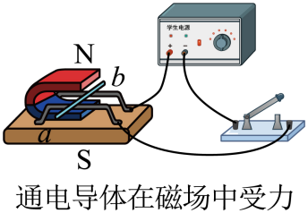
A. 电烤箱 B. 发电机
C. 电风扇 D. 电磁继电器
6. “生命宝贵，安全第一”是同学们应具有的安全意识。下列做法不符合安全用电原则的是（ ）
A. 连接家庭电路时，开关接在火线和用电器之间
B. 若家用电器着火，先切断电源，再用灭火器灭火
C. 使用试电笔时，手指按住笔尾金属体
D. 更换灯泡时，没有断开电源开关
7. 摄影师利用无人机进行航拍， 在无人机匀速上升过程中，下列分析正确的是（ ）
A. 无人机的动能变大 B. 无人机的重力势能不变
C. 无人机的机械能不变 D. 无人机的机械能变大
8. 如图所示， 一只碗放在水平餐桌上，它们都处于静止状态。以下两个力属于一对平衡力的是（ ）
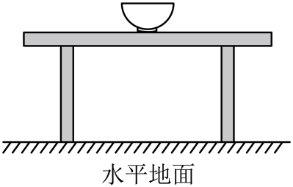
A. 餐桌对碗的支持力和碗对餐桌的压力
B. 餐桌对碗的支持力和碗受到的重力
C. 碗对餐桌的压力和地面对餐桌的支持力
D. 餐桌对地面的压力和餐桌对碗的支持力
9. 下列有关单位换算关系，不正确的是（ ）
A 1Pa=1N/m² B. 1J=1N·m
C. 1J=1N·s D. 1W=1J/s
10. 有一块手机用的电池，上面标明电压为 3.7V，容量为 4000 mA·h，它充满电后大约储存的电能为（ ）
A. 5.3×10⁴J B. 5.3×10⁷J
C. 14.8J D. 14.8kW·h
二、多项选择题（满分15分，共5题。每题给出的四个选项中，有2~3个选项符合题目要求，全选对得3分，漏选得 2分，错选或不选得0分）
11. 生活中许多现象都与我们学过的物理知识相关。下列对物理现象解释合理的是（ ）
A. 太空中没有空气，离得再近的航天员之间也只能通过无线电交谈， 是因为真空不能传声
B. 飞机机翼设计成上凸下平的形状，是运用了气体流速越大的位置压强越小的原理
C. 菜刀用过一段时间后要磨一磨，是因为减小受力面积能减小压强
D. 拉开的弓能将箭射出， 是因为动能可以转化为弹性势能
12. 有甲、乙、丙三个带电体， 甲物体排斥乙物体，乙物体吸引丙物体。如果丙物体带正电，则下列判断正确的是（ ）
A. 甲物体带正电 B. 甲物体带负电
C. 乙物体带负电 D. 乙物体带正电
13. 通过嫁接等技术创新，国产大樱珠的甜度和口感不断提高。小海用天平和量筒测量国产大樱珠的密度，天平平衡时，右盘中砝码的质量、游码在标尺上的位置如图甲所示；向量筒中加入30mL 的水，再将大樱珠浸没其中， 液面的位置如图乙所示。下列说法正确的是（ ）
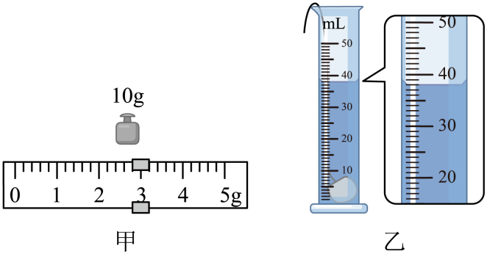
A. 测量密度的原理是 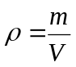
B. 大樱珠的质量是 13.2g
C. 大樱珠的体积是 8cm³
D. 大樱珠的密度是 1.6 kg/m³
14. 如图所示电路，电源电压不变，闭合S₁和S₂，灯泡L₁和L₂均能正常发光，电流表和电压表均有示数。下列分析正确是（ ）
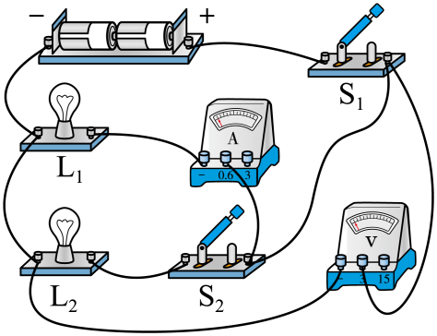
A. 只闭合S₁，电压表可以测量出电源两端的电压
B. 只闭合S₁，电流表可以测量出通过L₂的电流
C. 先闭合S₁，再闭合S₂，L₁的亮度不变
D. 先闭合S₁，再闭合S₂，电流表和电压表的示数均不变
15. 某品牌电热水壶，部分参数如图所示，它正常工作245s，可将体积为2L、温度为20℃的水加热到70℃。下列分析正确的是（ ）
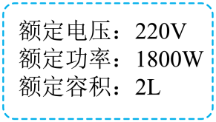
A. 电热水壶正常工作时的电流约为0.12A
B. 电热水壶正常工作时电热丝的阻值约为26.9Ω
C. 电热水壶整个过程消耗的电能是4.41×10⁵J
D. 电热水壶中的水吸收的热量为4.2×10⁵J
第Ⅱ卷（共65分）
三、填空与作图题（满分20分，共4题）
16. 火，能带来温暖和光明。钻木取火，是将_________能转化为内能，这是人类第一次学会使用自然力量；改变物体的内能有做功和_________两种方法，人们利用内能做功制成了热机；在设计和制造热机时，要不断提高效率，其积极意义有_________（列举一条即可）。
17. “若在水边走，安全记心头”。看起来不深的池水，也不要贸然下去。
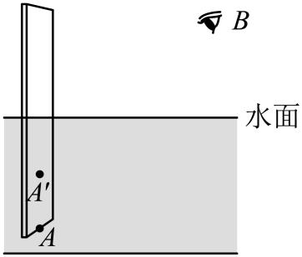
（1）如图所示，来自池底A点的光，从水中斜射向空气时，在水面处发生_________现象，岸上的人，当眼睛位于B处时，逆着射入眼睛的光看去，感觉A升高到A'的位置，即池水看起来比实际的_________；
（2）请在图中画出上述现象的光路图，并标出入射角i。（ ）
18. 在水果中平行插入两片不同金属制成的极板，就组成了一个水果电池。如图甲所示，几个水果电池提供的电力足以点亮一排发光二极管。
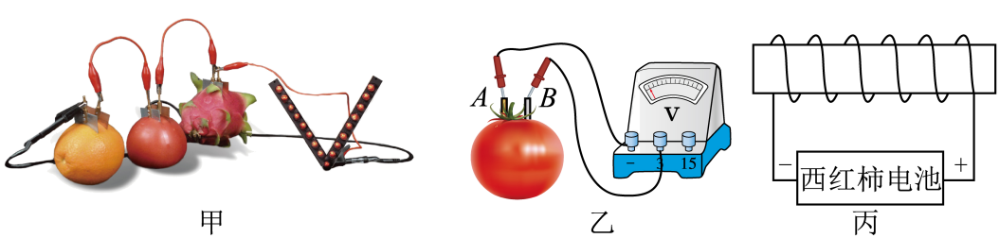
（1）图甲中的“水果”在这里扮演了电源的角色，它为发光二极管提供了_________；
（2）如图乙所示，将电压表接在西红柿电池两端，指针向右偏转一定角度，则金属片B是这个电池的_________极；
（3）给图丙中的螺线管通电后，请标出螺线管的极性。（ ）
19. 高铁改变着人们的出行和生活方式， 大大提升了人民的幸福感。
（1）复兴号动车组应用了自主开发的新型 EPM 隔音材料，同时列车还装有双层真空玻璃，这些都是通过_________（选填“防止噪声产生”“阻断噪声传播”或“防止噪声入耳”）的方式来减弱噪声的；
（2）动车组运行时消耗的电能属于_________次能源，它通常是由其他形式的能转化而来的。例如，电能可以由_________能转化而来；
（3）某列复兴号动车组共设置2500个传感器检测点，在动车行驶过程中，当某个传感器检测到异常情况，立刻通过无线电波向相距300km的地面监控站发送信息，则在_________秒后，地面监控站收到信息。已知无线电波的传播速度为3×10⁸m/s；
（4）某时段动车组以360km/h的速度在水平轨道上匀速直线行驶，硬币可以静止竖立在列车窗台上。
①该时段动车组的运行速度为_________ m/s；
②该时段动车组在水平方向上受到的牵引力F_{牵}与受到的阻力F_{阻}的大小关系为_________；
③请画出硬币静止在列车窗台时的受力示意图；（ ）
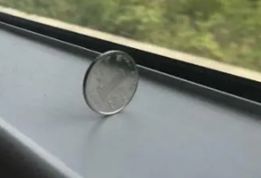
④若动车组减速行驶时，硬币会向前滚动，这是因为硬币具有_________。
四、实验探究题（满分32分，共5题）
20. 小海在劳动课实践中发现，水滴入热油锅中，油花四溅。为何会出现这种现象？小海用图甲所示装置进行如下探究。
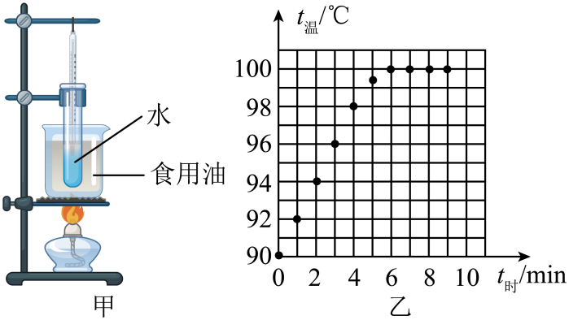
将温度计插入试管中，从水温达到90℃开始，每隔1min记录一次温度，直至水沸腾并持续加热一段时间。
（1）小海根据实验数据，在坐标系中描出了相应的点，如图乙所示；
①请你根据图乙中描出的点，画出水的温度随时间变化的图像；（ ）
②根据绘制的图像，可知水的沸点是_________℃；
（2）水沸腾时会产生大量的水蒸气，如果被这样的水蒸气烫伤往往比被开水烫伤更严重，这是因为水蒸气_________（填物态变化名称）成同温度的水会_________大量的热；
（3）小海发现，当试管内的水沸腾时，烧杯中的食用油却没有沸腾，由此可知食用油的沸点比水的沸点_________，所以水滴入热油中会迅速汽化，引起油花四溅。
21. 在第一次天宫授课中，王亚平制作了一个悬在空中的水球，透过水球看到了她倒立、缩小的像，如图甲所示。老师告诉小海这个水球相当于一个凸透镜，小海利用图乙所示器材进行探究，将焦距为10cm的凸透镜固定在50cm刻度线处。
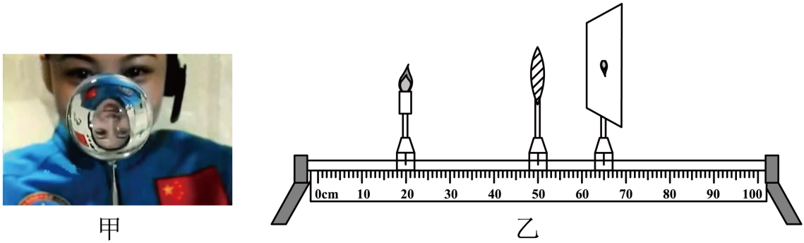
（1）当小海将蜡烛和光屏移至图乙所示位置时，烛焰恰好在光屏的中心成清晰的倒立、缩小的像，这个像是_________（选填“实”或“虚”）像，此时物距u与焦距f的关系是_________（选填“u>2f”“f<u<2f”或“u<f”）；
（2）当小海将蜡烛移至35cm刻度线处时，应向_________移动光屏，才能在光屏上成清晰的倒立、_________（选填“放大”“等大”或“缩小”）的像；
（3）依据上述实验规律，小海判定：透过水球看到王亚平倒立、缩小的像时，她到水球球心的距离u与水球透镜焦距f的关系满足_________（选填“u>2f”“f<u<2f”或“u<f”）；
（4）凸透镜在生活中有许多应用，请列举一例：_______。
22. 冰壶运动被称为“冰上围棋”，比赛充满了智慧。冰壶比赛时， 运动员有时要不断地擦冰，这是为了改变冰壶受到的滑动摩擦力。为此，小兰和小海一起对影响滑动摩擦力大小的因素进行探究。
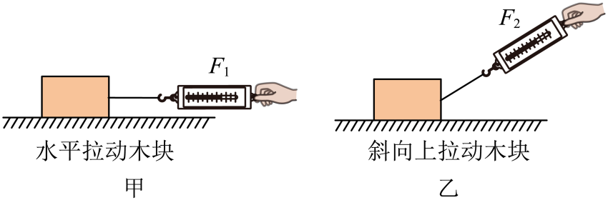
（1）小兰和小海分别采用如图甲、乙所示方式， 使木块沿水平长木板做匀速直线运动。木块受到的滑动摩擦力大小 F_{f1}与弹簧测力计示数相等的是图_________的方式， 依据的是_________知识；
（2）按图甲的做法， 在木块上加放砝码， 改变木块对长木板的压力， 测出此种情况下的滑动摩擦力 F_{f2}，发现 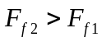这说明接触面受到的压力越大，滑动摩擦力越_________；
换用材料相同但表面更粗糙的长木板，保持木块上的砝码不变，测出此种情况下的滑动摩擦力 F_{f3}，发现 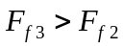，这说明接触面越_________，滑动摩擦力越大；
（3）冰壶运动员在比赛过程中不断地擦冰，这是通过改变接触面的粗糙程度来_________摩擦的，目的是使冰壶在冰面上运动的距离更_________一些。
23. 天平和杆秤在古籍中常被称为“权衡器”，《墨经》最早对权衡器的杠杆原理做了理论上的探讨。关于杠杆的平衡条件，小海用图甲所示装置进行探究，其中杠杆的刻度均匀，每个钩码的重力均为0.5N。
（1）实验中，杠杆在_________位置平衡最便于测量力臂；
（2）如图乙所示，杠杆已经平衡。如果在左侧钩码下增加一个钩码或者将左侧钩码向右移动5cm，杠杆都将失去平衡。由此可以猜想：杠杆的平衡可能与力的_________和力臂有关；
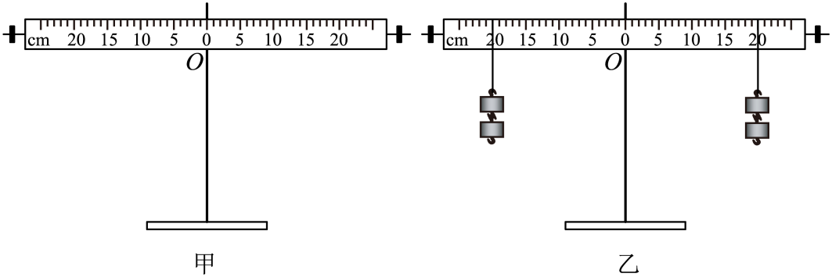
（3）小海在杠杆两侧挂上不同数量的钩码，移动钩码的位置，进行了4次实验。杠杆平衡时的部分数据已填入表中，其中图丙是第4次杠杆平衡时的情景，请将杠杆右侧的阻力数值填入表中；
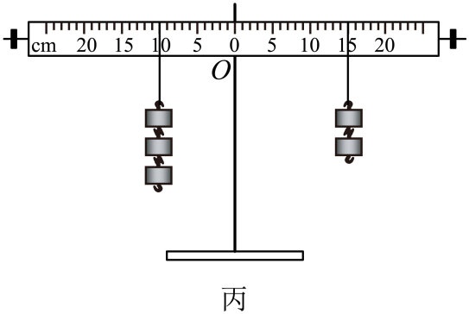
实验次数 | 动力F₁/N | 动力臂l₁/m | 阻力F₂/N | 阻力臂l₂/m
1 | 1.0 | 0.20 | 2.0 | 0.10
2 | 2.0 | 0.15 | 2.0 | 0.15
3 | 2.0 | 0.15 | 1.5 | 020
4 | 1.5 | 0.10 | （ ） | 0.15
分析实验数据，可归纳出杠杆的平衡条件是F₁l₁_________F₂l₂；
（4）小海与小兰对实验过程进行交流，产生了一个新的问题：若支点不在杠杆的中点，并用弹簧测力计代替一侧的钩码施力，会出现什么现象？于是他们共同进行了如图丁的探究。
①画出图丁中F₁的动力臂l₁；（ ）
②多次改变拉力F₁的作用点在杠杆上的位置进行实验，发现杠杆平衡时，F₁l₁都是大于F₂l₂，其原因可能是_________。
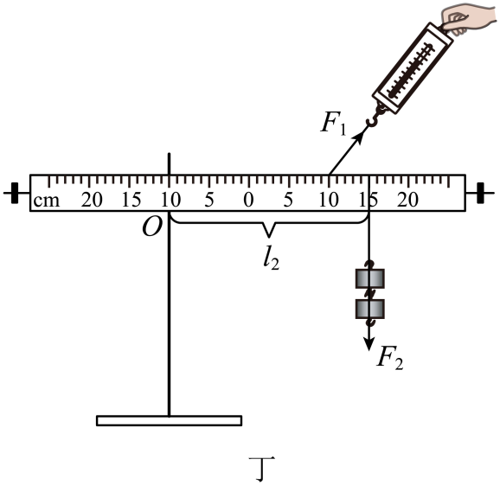
24. （1）有一个阻值未知的定值电阻，小兰用伏安法测量其阻值， 过程如下。
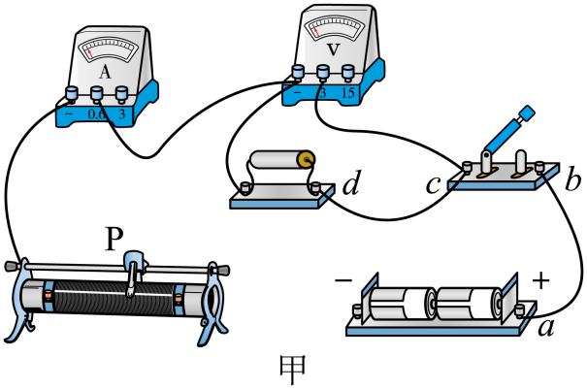
①用笔画出导线， 将图甲中的电路连接完整。（ ）；
②正确连接电路后，将滑动变阻器的滑片P移至阻值________处，再闭合开关，小兰发现移动滑动变阻器滑片P的过程中，电压表有示数且几乎不变，电流表没有示数，则电路中存在的故障可能是： 两个接线柱________（选填“a与b”或“c与d”）间发生了断路；
③解决故障后， 通过调节滑动变阻器滑片 P的位置，进行多次实验，得到实验数据如表， 其中有一组数据是错误的。小兰和小海根据实验数据分别画出了电阻的I-U图象，如图乙、丙所示， 其中图象________是正确的；
实验次数 | 电压U/V | 电流I/A
1 | 1.1 | 0.22
2 | 1.5 | 0.30
3 | 1.9 | 0.28
4 | 2.3 | 0.45
5 | 2.5 | 0.50
④所测电阻的阻值为________Ω；
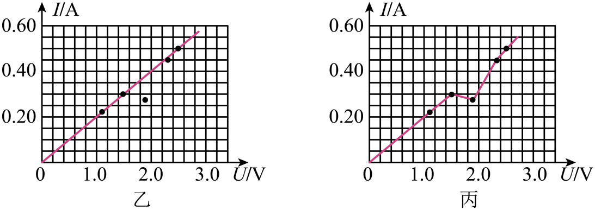
（2）小兰和小海共同设计了图丁所示的电路，探究金属丝电阻的大小跟导线长度的关系。
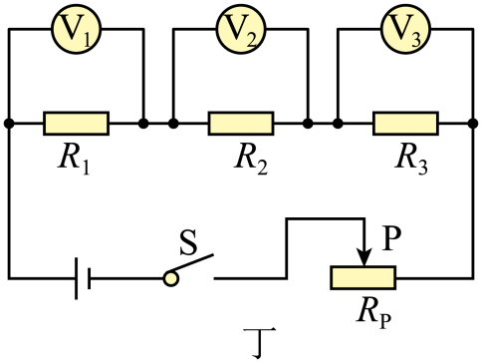
①电路中的 R₁、R₂、R₃均是由材料、粗细相同的金属丝制成， 长度分别为 0.4m、1.2m、1.6m。闭合开关S， 将滑动变阻器的滑片P置于合适位置，电压表V₁、V₂、V₃的示数之比为 1∶3∶4，则三个电阻的阻值之比为 R₁∶R₂∶R₃=________；
②通过分析，可以得出结论： 材料、粗细相同金属丝， 其电阻大小与长度成________；
③通过查阅资料， 该金属丝的电阻与导线长度的比例系数k=5Ω/m，则长 10m的这种金属丝的电阻是________Ω。
五、计算题（满分 13分，共2题）
25. 如图所示电路，电阻R₁、R₂并联接到电压为U的电源两端。闭合开关S后，通过电阻R₁、R₂的电流分别为I₁、I₂，电路的总电流为I。
（1）R₁、R₂并联后相当于一个电阻R，请推导证明：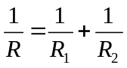；
（2）若电路中R₁=20Ω，R₂=30Ω，电源电压为3V。求：电路的总电流I。
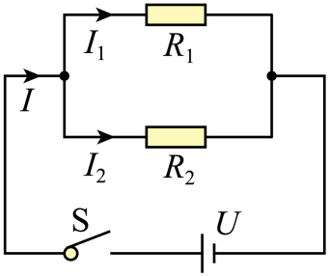
26. “国之重器”中的起重船在我国很多伟大的工程中发挥着重要作用。起重船的工作就是将重物起吊移至指定位置。如图甲所示，一艘起重船自身质量m₁=10000t，要吊装的重物质量m₂=1000t。（取g=10N/kg，ρ_{水}=1.0×10³kg/m³）
（1）起重船带着重物一起漂浮在水面上时，排开水的体积是多少？
（2）起重机将该重物匀速提升了30m，它的电动机所做的功是7.5×10⁸J，则起重机的机械效率是多少？
（3）为了防止起重船吊装重物时发生倾斜，在起重船的船体两侧建造了由许多小舱室组成的水舱。起重船吊起重物后，就通过抽水机将一侧水舱里的水抽向另一侧水舱来保持起重船平衡，示意图如图乙所示。
小海设计了一种用力传感器感知抽水量的长方体水舱模型，其底面积为2m²，示意图如图丙所示，其中A是固定的力传感器，能够显示B对它的压力或拉力的大小；B是质量和体积均可忽略的细直杆，B的上端固定在A上，下端固定在物体C上；物体C是质量为20kg、高度为2m的圆柱体。水舱中装有4.2m³的水，抽水机将水抽出的过程中，力传感器示数F的大小随抽出水的体积V变化的图象如图丁所示。当力传感器示数为0时，剩余的水对舱底的压强是多少？
